
工控软件基础 课程实验报告

项目名称：GitHub
实验时间：第10周，星期五第5~8节
专业班级：测控2301班
实验人姓名：任明涵
实验人学号：202313317

光机电一体化河北省实验教学示范中心

2026-5-8
指导老师：杨乐

一、实验目的
1.在Git Hub上创建账号和仓库
2.安装Git
3.掌握基本克隆方法

二、实验设备（或软件平台）
Git Hub、Git
三、实验内容及步骤

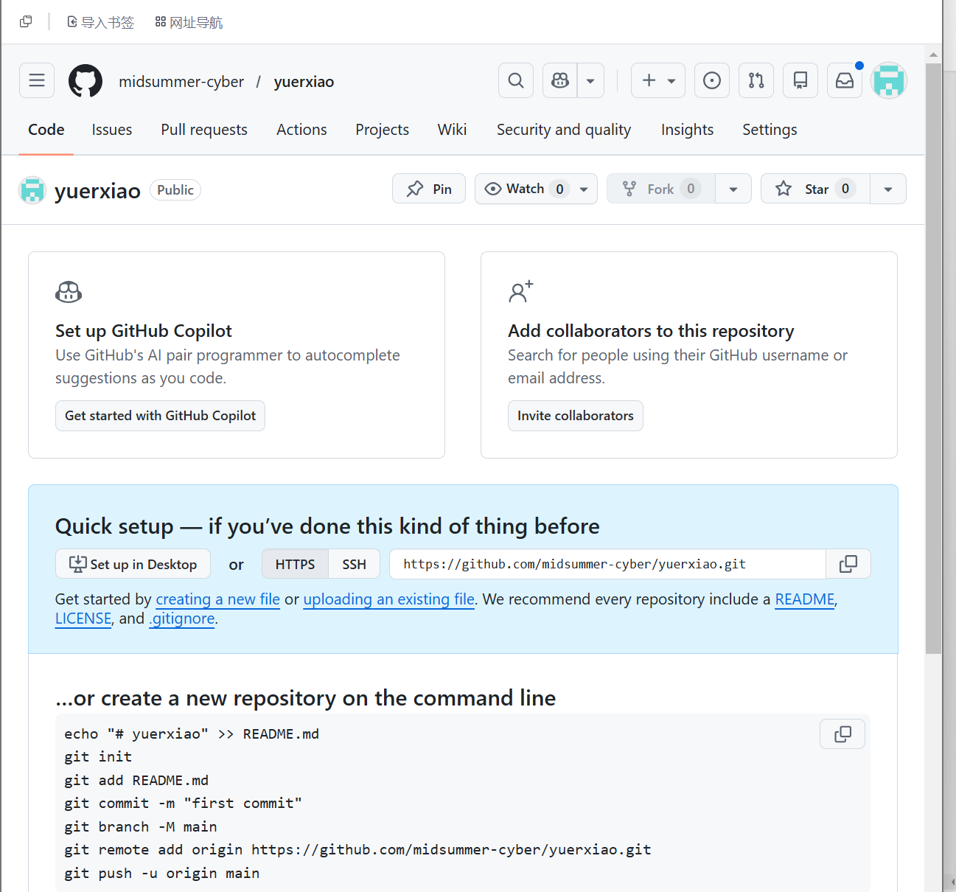
这是我的目标仓库 yuerxiao的 Web 界面。页面展示了仓库的基本信息、文件列表以及“Quick setup”引导区，提供了用于克隆仓库的 HTTPS 和 SSH 地址，是获取远程代码链接的起点。
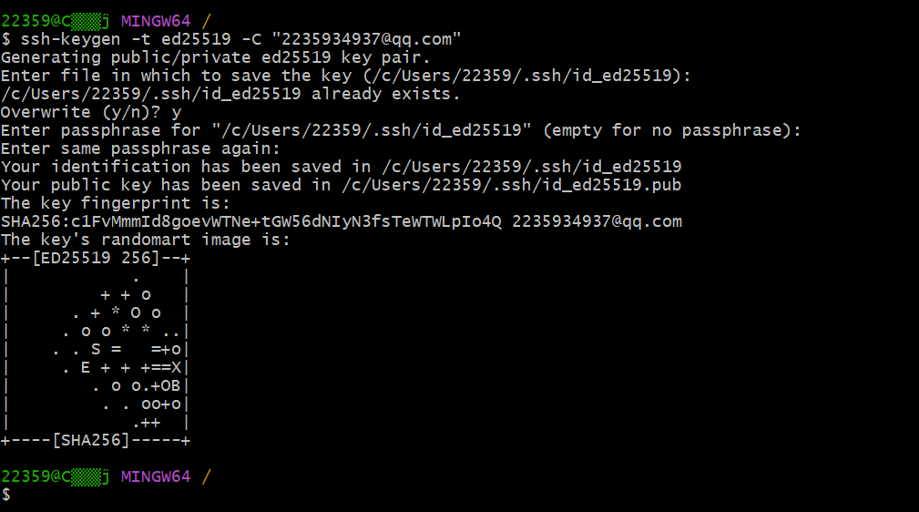
记录了在 Git Bash 中生成 ED25519 类型 SSH 密钥的过程。图中显示系统检测到已有密钥，用户选择覆盖（Overwrite）并成功生成了新的公钥和私钥文件，这是实现免密登录 GitHub 的基础。
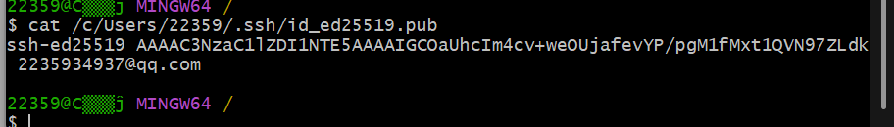
通过 cat ~/.ssh/id_ed25519.pub命令读取公钥文件内容。终端输出的长字符串（以 ssh-ed25519开头）即为需要添加到 GitHub 的凭证，这一步是为了获取“钥匙”以便粘贴到网页端。
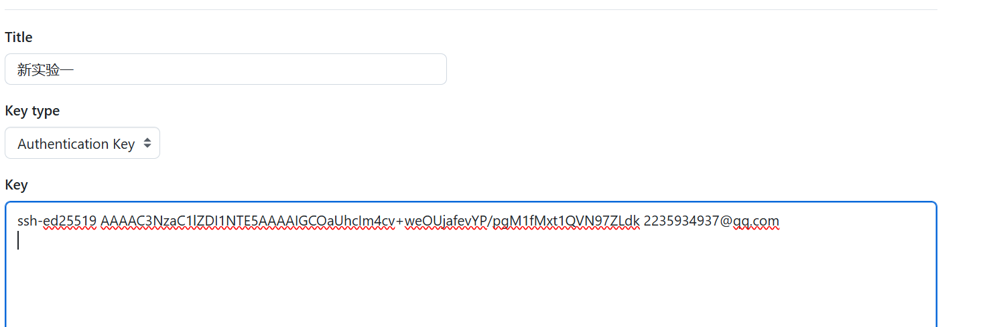
展示了在 GitHub Settings 中添加新 SSH 密钥的界面。你将上一步复制的公钥粘贴到了 Key 输入框中，并命名为“新实验一”，至此我的本地电脑就被 GitHub 授权信任了。
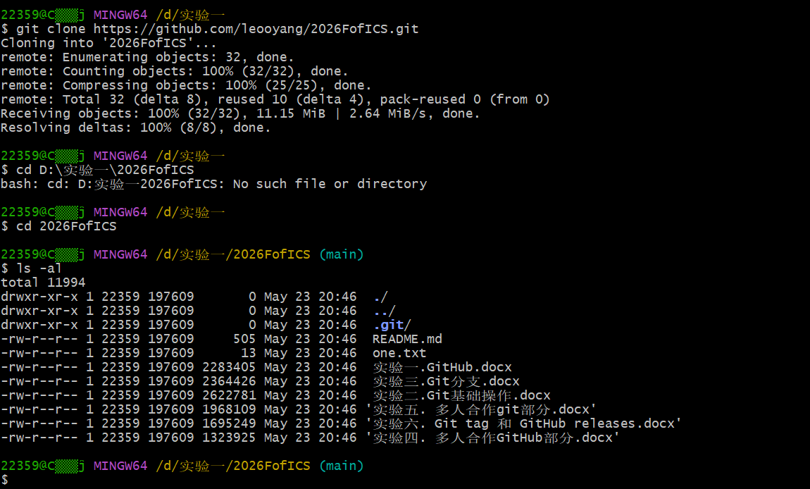
演示了使用 git clone命令将远程仓库下载到本地 D:/实验一/目录的过程。随后的 ls -al命令列出了仓库内的所有文件（如 README.md和实验文档），证实了克隆操作成功。

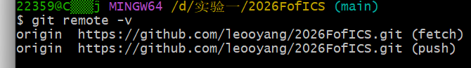
执行该命令查看当前本地仓库关联的远程地址。输出显示远程主机名为 origin，地址为 https://github.com/leoyang/2026FoFICS.git，说明本地与 GitHub 服务器的连接配置正确。

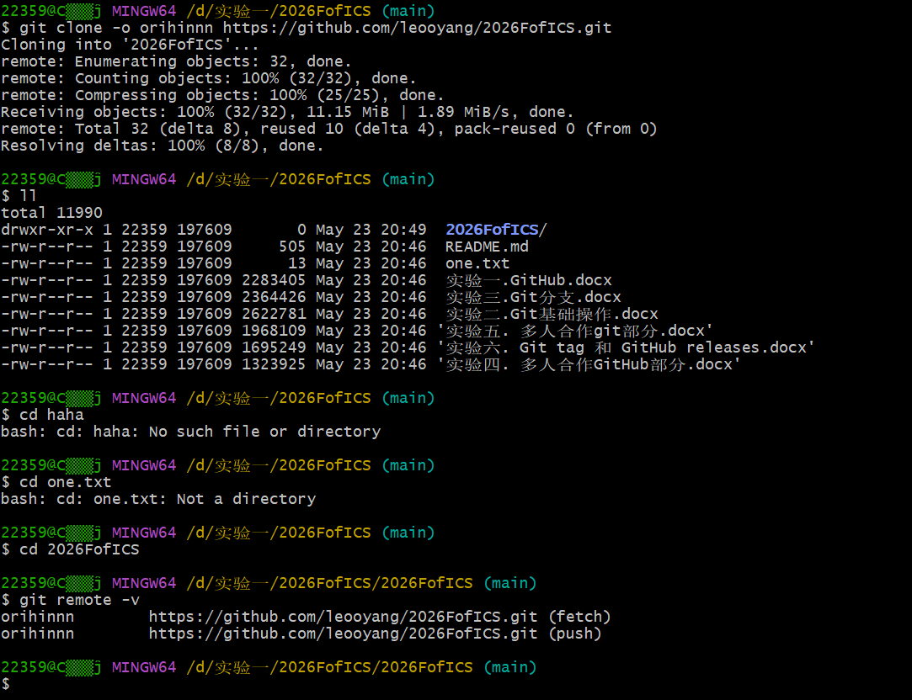
这部分展示了常见的命令行操作与错误处理。图中尝试进入不存在的目录报错，以及对已存在的仓库目录再次执行 git init（提示 Reinitialized），这通常用于重置或确认仓库状态

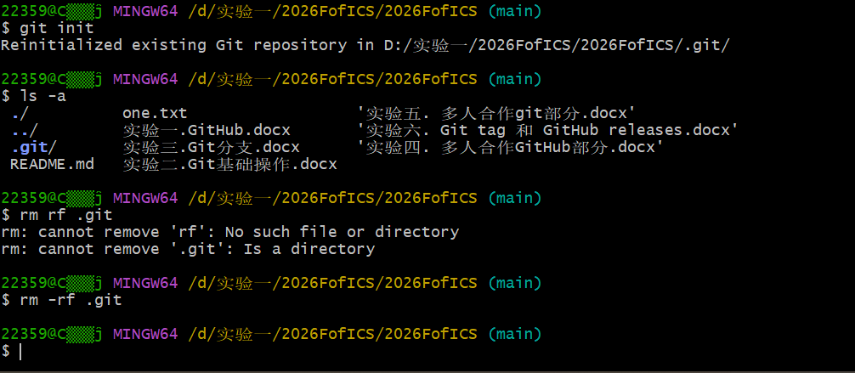
强制删除命令移除隐藏的 .git文件夹。这是一个“破坏性”操作，旨在切断当前文件夹与 Git 版本控制的关联，将其还原为普通文件夹，常用于实验中的环境清理或重新开始。

